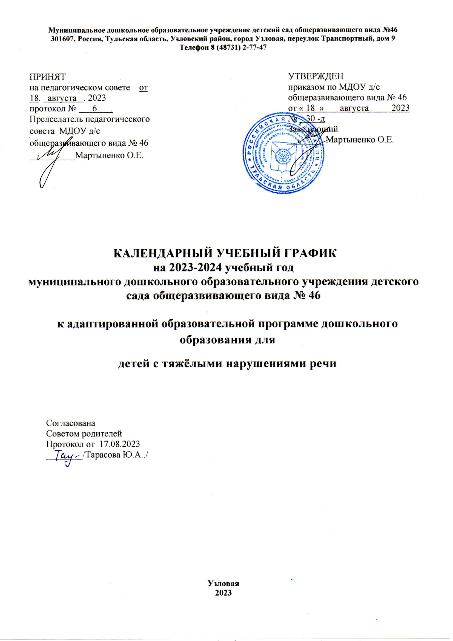Муниципальное дошкольное образовательное учреждение детский сад общеразвивающего вида №46
301607, Россия, Тульская область, Узловский район, город Узловая, переулок Транспортный, дом 9
Телефон 8 (48731) 2-77-47

ПРИНЯТ  на педагогическом совете от 18. августа . 2023  протокол № 6 .  Председатель педагогического совета МДОУ д/с общеразвивающего вида № 46 __________Мартыненко О.Е. |  | УТВЕРЖДЕН  приказом по МДОУ д/с общеразвивающего вида № 46  от« 18 » августа 2023  № 30 -д  Заведующий  ________ Мартыненко О.Е.

КАЛЕНДАРНЫЙ УЧЕБНЫЙ ГРАФИК
на 2023-2024 учебный год
муниципального дошкольного образовательного учреждения детского сада общеразвивающего вида № 46

к адаптированной образовательнойпрограмме дошкольного образования для
детей с тяжёлыми нарушениями речи

Согласована
Советом родителей
Протокол от 17.08.2023
________/Тарасова Ю.А../

Узловая
2023

Пояснительная записка.
- Календарный учебный график муниципального дошкольного образовательного учреждения детского сада общеразвивающего вида № 46 (далее Детский сад) является документом, которыйрегламентирует организацию образовательного процесса в учреждении.
- Календарный учебный график Детского сада составлен всоответствии с:
- Федеральным законом от 29.12. 2012 года №273- ФЗ «Об образовании в Российской Федерации»;
- Федеральным государственным образовательным стандартом дошкольного образования, утвержденным приказом Министерства образования и науки Российской Федерации от 17.10.2013 года № 1155 ;
-СП 2.4. 3648-20 "Санитарно-эпидемиологические требования к организациям воспитания и обучения, отдыха и оздоровления детей и молодежи" (Постановление Главного государственного санитарного врача РФ от 28.09.2020 N 28;зарегистрировано в Минюсте России 18.12.2020 N 61573);
- Санитарными правилами и нормами СанПиН 1.2.3685-21 «Гигиенические нормативы и требования к обеспечению безопасности и (или) безвредности для человека факторов среды обитания» (Постановление Главного государственного санитарного врача РФ от 28 января 2021 года N 2;зарегистрировано в Минюсте России 29.01.2021г. №62296);
- Уставом Детского сада, утвержденнымпостановлением администрации муниципального образования Узловский район от 24.12.2019 года № 2029;
- Лицензии на право ведения образовательной деятельности от 12.11.2015года № 0133/02851, выданной Министерством образования Тульской области.
3. Календарный учебный график обсуждается и принимается назаседании педагогического совета и утверждается приказом по Детскомусаду, согласовывается советом родителей.
4. Календарный учебный график составлен с учетом возрастных и психофизических особенностей воспитанников и отвечает требованиям санитарно-эпидемиологических правил и нормативов.
- Детский сад несет в установленном законодательством Российской Федерации порядке ответственность за реализацию не в полном объѐме адаптированной образовательной программы дошкольного образования для детей с тяжёлыми нарушениями речи, качества образования своих воспитанников в соответствии с календарным учебным графиком.
Основные положения.
- Детский сад создает условия для реализации гарантированного гражданам Российской Федерации права на получение общедоступного и бесплатного дошкольного образования.
- Обучение и воспитание в Детском саду ведется на русском языке.
- Детский сад обеспечивает воспитание, обучение и развитие, а так же присмотр, уход и оздоровление воспитанников с ТНР.
- Детский сад работает по пятидневной рабочей неделе с 10,5-часовым пребыванием ребѐнка.
- Режим работы групп в Детском саду с 7.00. до 17.30 с понедельника по пятницу включительно, за исключением выходных (суббота, воскресенье) и нерабочих праздничных дней в соответствии с Трудовым кодексом РФ, нормативно-правовыми актами Правительства Российской Федерации.
- В дошкольном учреждении функционирует 1 группа комбинированной направленности для детей с ТНР, от 5 лет до окончания образовательных отношений
- Учебный год в Детском саду продолжается с 1 сентября по 31 мая. Продолжительность учебного года составляет 36 недель.
- Решение программных образовательных задач осуществляется в совместной деятельности взрослого и детей (занятия и образовательная деятельность, осуществляемая в режимных моментах) и самостоятельной детской деятельности, при активном взаимодействии с семьями воспитанников.
- Продолжительность занятий для детей от 5 до 6 лет - не более 25 минут, Максимально допустимый объем образовательной нагрузки в первой половине дня в старшей группе 50 мин или 75 мин при организации 1 занятия после сна. В середине времени, отведенного на занятия, проводят физкультминутку. Перерывы между занятиями- не менее 10 минут. Перерыв между последним занятием и началом дополнительных занятий не менее 20 мин.
- В середине занятия статического характера проводят физкультминутку.
11.Режим дня детей в Учреждении для всех возрастных групп разработан согласно сезону, соответствует возрастным особенностям детей и способствует их гармоничному развитию.
Режим дня в старшей группе
Содержание | 5-6 лет
Холодный период года
Утренний прием детей, игры, самостоятельная деятельность, утренняя гимнастика (не менее 10 минут) | 7.00-8.20
Завтрак | 8.20-8.40
Игры, подготовка к занятиям | 8.40-9.00
Занятия (включая гимнастику в процессе занятия - 2 минуты, перерывы между занятиями, не менее 10 минут) | 9.00-10.20
Подготовка к прогулке, прогулка, возвращение с прогулки | 10.20-12.10
Второй завтрак¹⁷ | 9.30-9.40
Обед | 12.10-12.35
Подготовка ко сну, сон, постепенный подъем детей, закаливающие процедуры | 12.35-15.05
Полдник | 15.05-15.25
Занятия (при необходимости) | 15.25-15.50
Игры, самостоятельная деятельность детей | 15.50-16.20
Подготовка к прогулке, прогулка, самостоятельная деятельность детей, возвращение с прогулки | 16.20-17.30
Теплый период года
Утренний прием детей, игры, самостоятельная деятельность, утренняя гимнастика (не менее 10 минут) | 7.00-8.30
Завтрак | 8.30-9.00
Игры, самостоятельная деятельность | 9.00-9.15
Второй завтрак¹⁸ | 10.30-10.40
Подготовка к прогулке, прогулка, занятия на прогулке, возвращение с прогулки | 9.15-12.30
Обед | 12.30-13.00
Подготовка ко сну, сон, постепенный подъем детей, закаливающие процедуры | 13.00-15.30
Полдник | 15.30-15.50
Игры, самостоятельная деятельность детей | 15.50-16.30
Подготовка к прогулке, прогулка, самостоятельная деятельность детей | 16.30-17.30

12. Целевые прогулки с детьми дошкольного возраста организуются со средней группы, 1 раз в месяц согласно циклограмме.
13. С детьми старшего дошкольного возраста проводятся экскурсии 1 раз в месяц.
14. Культурно-досуговые мероприятия с детьми дошкольного возраста проводятся:
Культурно-досуговые мероприятия | Возрастная группа | Срок проведения, периодичность | Длительность проведения, мин | Ответственные
Развлечения | Старшая группа | 1 раз в неделю, в четверг | Не более 25 мин | воспитатель,  музыкальный  руководитель
Праздники | Старшая группа | Октябрь, декабрь, февраль, март, май, июль | Не более 40 мин | воспитатель,  музыкальный  руководитель
15. Мониторинг достижения детьми целевых ориентиров освоения адаптированной образовательной программы дошкольного образования для детей с тяжёлыми нарушениями речи, проводится 2 раза в год: сентябрь, май.

